Воркшоп по информатике
«Формирование цифровой культуры обучающихся - тенденция развития школьной информатики»

ВОРКШОП: ПОНЯТИЕ И РОЛЬ В СОВРЕМЕННОМ ОБРАЗОВАНИИ
Сегодня образовательный процесс является одним из приоритетных направлений деятельности государства, способствующий не только развитию общества и становлению страны, но и реформированию ряду отраслей. Человек не перестает учиться новому на протяжении всей жизни.
Образовательный процесс предполагает наличие как минимум двух сторон: преподаватель и учащийся, притом первый – делится опытом, а второй – его перенимает. Школа, в данном деле выступает посредником, который гарантирует предоставление достойных для обучения условий, материалов и прочего. На текущий момент существует уникальная система обучения, предполагающая равность сторон и совместное становление. Такой процесс называется воркшопом. Что это такое? Воркшоп (workshop) – в дословном переводе с английского означает «мастерская или цех». В учебном плане он означает новую форму обучения, при которой учитель и ученик находятся на равных и делятся своими познаниями, опытом, мировоззрением.
Отличительные черты воркшопа
Воркшоп – инновационный и вполне оправданный метод преподавания. Давно известно, что каждый человек индивидуален и воспринимает новую информацию по-своему, поэтому приверженность к одному способу обучения (ведения урока, разъяснения темы и пр.) становится менее эффективной. Почему школьникам к концу учебного года становится не интересно и скучно на занятиях? Ответ прост: от единообразия и несвязности процессов! Невозможно связать несколько дисциплин в одну, когда в учебном заведении приемлем единый образовательный процесс – преподаватель разъясняет, ученик — внимает. Усовершенствовать данный алгоритм призвана новая система – воркшоп, которая позволяет изменить формат урока, поставить каждого участника в равное положение. Как проходит воркшоп? Воркшоп – это своего рода занятие в свободном формате с использованием различных комбинаций: метода мозгового штурма, беседы, дискуссий и пр. Здесь важно выделить конкретную тему и цель: расширение познаний учащихся. Вариант проведения может быть любым, но чаще всего это банальное обсуждение проблемы, рассуждения учащихся: каждый участник делится собственными знаниями, анализирует сказанное другими участниками. Как проходит занятия в форме воркшопа? По сути, воркшоп представляет собой командную работу в конкретном направлении (дисциплине, теме и пр.). Здесь даже преподаватель не выделяется из общей массы и наравне со всеми (но при этом обязательно соблюдается субординация) рассказывает свои доводы, делится опытом, помогает на более простом и понятном для учащихся языке раскрыть суть вопроса.
Воркшоп позволяет решить одновременно несколько задач:
- Изучить новую тему;
- Оценить уровень знаний учащихся;
- Определить степень активности учеников;
- Оценить эффективность нового формата: повышает ли он интерес у участников процесса, облегчает ли восприятие новой информации и пр.;
- Проанализировать качество знаний учеников и т.д.
Особенности проведения воркшопа
Учебный процесс по принципу workshop предполагает проведение обучения посредством:
- Тренингов;
- Консилиумов (с привлечением экспертов);
- Марафонов (кто больше расскажет у кого лучше получится и пр.);
- Обсуждение конкретной проблемы, при котором каждый участник делится собственным опытом и мнением, знаниями, а затем активно обсуждают ее;
- Взаимообучение: каждый участник делится личными знаниями и опытом с другими;
Учебный процесс по принципу workshop
Воркшоп предполагает наличие творческого подхода у педагога, мастерства преподавания, когда он может незаметно направить учащихся в нужное русло, внеся свою лепту (знания или предположения). Такое занятие носит больше «свободный формат», но с соблюдением конкретных правил:
- Занятие ограничено во времени;
- Оно заранее спланировано: педагог продумал, какие вопросы будут подниматься, что будет обсуждаться, какие задачи будут решаться учащиеся и пр.;
- На занятии сохраняется дисциплина и субординация;
- Обсуждение вопроса посредством общения и решения каких-либо кейсов задач, ситуаций (это позволяет углубить знания студентов, понять практическое применение новых знаний) и пр.;
- Обсуждение, анализ – обязательные элементы учебного процесса;
- Превращение занятия в небольшую игру с четкими правилами;
- Возможно привлечение инноваций: просмотр видео, слайдов и пр.;
- Развитие новых возможностей и опыта работы у педагога, а также командной работы у учащихся.
Занятие в форме воркшопа подлежит правильной организации и оформлению: формирование план-конспекта, определение цели и задач, разработка первоначального материала, который будет предоставлен аудитории, домашнее задание и т.д. также здесь важно выделить ведущего и целевую аудиторию: кто задает вопрос, тему, цель или ориентир и кто ее непосредственно обсуждает и решает. Воркшоп – это небольшое «ток-шоу» во время учебного процесса.
Таким образом, воркшоп позволяет провести занятие в новом формате, более раскованно и живо, увлекательно. Данный процесс предполагает наличие опытного наставника, который не будет выделяться из общей массы участников. Он сможет делиться своими знаниями, «подбрасывать» дрова в «костер знаний», «подливать масло в огонь» для обсуждений, чтобы учащиеся сами додумали финал, поняли суть изучаемого вопроса. По оценкам экспертов данный способ сегодня является более эффективным методом преподавания, нежели стандартный урок.

Воркшоп
по информатике

Тема: «Формирование цифровой культуры обучающихся - тенденция развития школьной информатики»

Добрый день, уважаемые коллеги! Рад приветствовать вас на воркшопе. Воркшоп в переводе с английского языка означает «рабочая мастерская».
Мир 21 века стремительно меняется. Одним из важных вызовов времени является цифровизация всех сфер деятельности человека. Цифровая экономика, цифровой профиль, виртуальная реальность, робототехника – эти слова быстро и незаметно вошли в наш лексикон. Выпускники школы должны обладать как жесткими, так и мягкими навыками, в том числе цифровой компетентностью. Именно поэтому формирование цифровой культуры обучающихся в школе является тенденцией развития школьной информатики.

Будущее современного человека – это мир информационного
общества и обществ знаний.

1 трек. Цифровая культура как особая среда:
В условиях реализации национального проекта «Образование» можно говорить о преобразовании всей школьной системы. С 1 сентября школа как муниципальная инновационная площадка участвует в региональном проекте ЦОС. Два цифровых класса, оборудованных каждый интерактивной сенсорной панелью, учительским ноутбуком с поворотным экраном, 15 ученическими ноутбуками, ставшими персональными, объединенными за счет Wi-Fi в единую систему были закреплены на период апробации за учениками 10 и 11 классов. Использование данного цифрового оборудования позволяет в большей степени персонализировать и оптимизировать весь процесс работы.
Говоря о, цифровой культуре как особой среде, мы подразумеваем цифровое рабочее пространство, в том числе цифровые образовательные ресурсы, обеспечивающие доступность и высокое качество обучения на всех уровнях. Это пространство быстро, безопасно и надежно предоставляет очень удобные в использовании персонализированные услуги, приложения, данные и инструменты совместной работы, используемые на любом устройстве, в любое время и в любом месте.
- Коллеги, запускаем круг интересов. Прошу вас в чате обозначить ключевые моменты организации цифровой культуры в вашей школе.

2 трек. Модели цифровой культуры.
В зависимости от фокуса цифровизации можно выделить 3 модели: Инфраструктура, Учитель и Учащийся.
Модель "Инфраструктура" подразумевает фокус на создании инфраструктуры и внедрении платформы управления образовательным процессом для повышения прозрачности, управляемости и эффективности, снижения нагрузки и затрат.
Модель "Учитель": в этой модели цифровизация направлена на помощь учителю, например, в применении новых методов, в индивидуализации образования. Модель "Учащийся": цифровизация реализуется через создание цифровых платформ и контента для учащихся.
Согласно выводам исследования, не существует единой универсальной модели развития цифровой культуры. В то же время школьные системы могут показывать высокие результаты образования при любой модели.
Развитие цифровой культуры в школе служит целям достижения общих целей школьного образования. Однако модель цифровой культуры, адекватно соответствующая общим целям школьного образования, будет оказывать определенное положительное влияние с отложенным эффектом, на горизонте 5+ лет.
Выделите предпочитаемую модель для своей школы… Объясните свой выбор

3 трек. Понятие и элементы цифровой культуры.

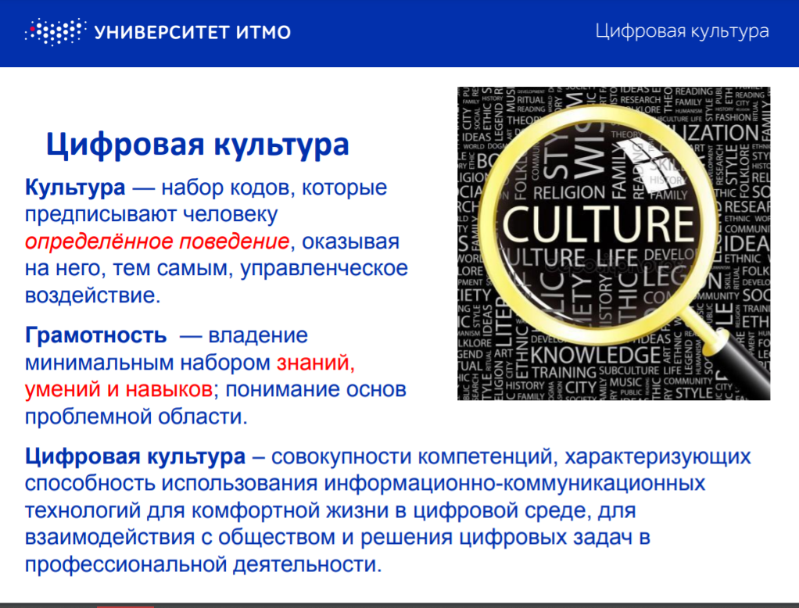
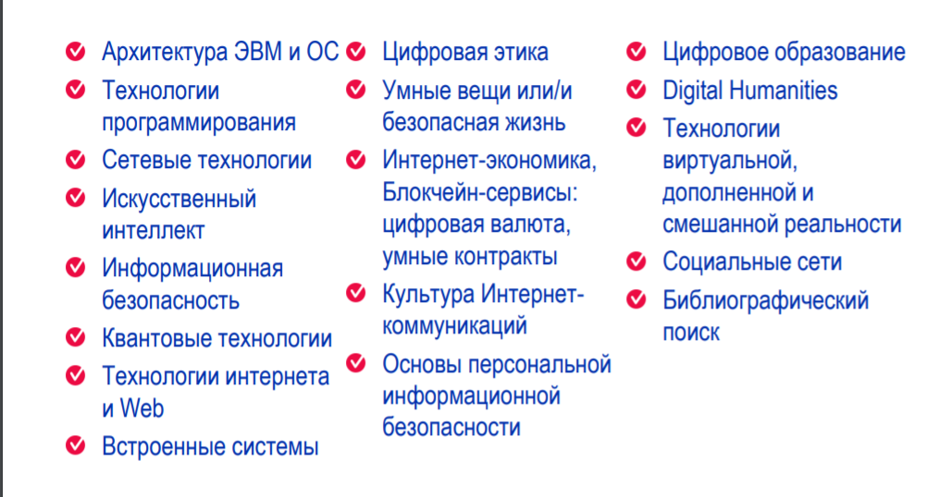

Обратите внимание на элементы цифровой культуры, формируемые в школьном образовании. На уроках информатики особое внимание уделяю вопросам программирования и информационной безопасности.
В течении 2 минут давайте запишем основные элементы цифровой культуры школьников в документе общего редактирования.
4 трек. Цифровые инструменты урочной деятельности на разных уровнях образования.
Из своего опыта, я могу сказать, что в начальной школе элементы цифровой культуры формируются в рамках внеурочной деятельности и на различных цифровых платформах и площадках, таких как Яндекс учебник и Учи.ру. Это связано с отсутствием часов информатики.
Как в вашей школе развивается цифровая культура в начальном звене. Поделитесь опытом.
В основном общем образовании эффективными средствами стали в нынешних условиях социальные сети и мессенджеры. В 4-х социальных сетях нами созданы школьные открытые группы, где размещаются новости и полезная информация. Основной социальной сетью для учащихся и родителей выбрана ВКонтакте. Здесь у каждого класса с 5 по 11 создана закрытая группа, личные профили учителей, используются месседжер и все возможные сервисы сети. С целью эффективного взаимодействия в своей работе использую новые цифровые площадки и платформы - Якласс, Яндекс. Учебник, РЭШ, Webinar.ru, Zoom, Google Classroom, интеративные онлайн-доски Smart, Trello и другие.
Поделитесь своим опытом…
В старшем звене новые мобильные цифровые классы предоставили возможность совершенствования форм подачи учебного материала. Учитель в данном случае выступает не только в статусе источника знаний, но и в роли координатора, наставника. На уроках с применением мобильного класса вокруг каждого ученика образуется многокомпонентное информационное поле, сочетающее в себе текстовые компоненты, графические изображения, звуковые и визуальные сообщения. Таким образом, применение мобильного класса позволяет в большей степени персонализировать учебный процесс. Каждый учащийся получает возможность работать самостоятельно, в своём темпе.
Поделитесь опытом…
5 трек. Внеурочная деятельность по информатике как культурно формирующий элемент.
Сегодня невозможно представить внеурочную деятельность без использования образовательных платформ, сервисов и приложений. Все кружки, секции, клубы организовали с 1 сентября свою деятельность в онлайн-формате. Это еще одно направление развития ЦОС. Площадки для этого были отобраны учителями с учетом возможностей и пожеланий учеников и родителей. Важным для развития цифровой культуры, навыков цифровой безопасности является конкурсное движение. Ежегодно наши ребята принимают активное участие в олимпиадах на платформах Учи.ру, Инфознайка, КИТ. Неоднократно становились победителями и призерами в районном и областном конкурсе Информашка, ОренИнфо. Традиционным для наших школьников стало участие во всероссийском образовательном проекте «Урок цифры». В октябре в нашей школе стартовал I школьный чемпионат молодых профессионалов #JuniorSkills-2020.
6 трек. Цифровая культура педагога.
Современный учитель должен быть готов к использованию цифровых технологий и уметь в полной мере научиться их реализовывать. Это предполагает не только выработку определенных умений и навыков, но и развитие всех компонентов цифровой культуры педагога, а именно:
- использовать цифровое моделирование для решения задач с применением компьютера;
- работать с графическим интерфейсом программ;
- создавать и редактировать документы, в том числе и мультимедийные презентации;
- знать современные образовательные площадки и уметь работать на них с привлечением школьников;
- обрабатывать цифровую информацию с помощью электронных таблиц;
- использовать базы данных для хранения и поиска информации;
- в полной мере использовать цифровые ресурсы.

Прошу вас написать основные характеристики педагога…

7 трек. Портрет «культурного в цифре» выпускника в школе.
Понимание плюсов цифры вызывает все больший интерес у всех участников образовательных отношений к использованию цифровых технологий. Доступ к набору электронных образовательных сайтов и сервисов способствуют расширению и углублению предметных знаний, и формированию метапредметных компетенций и навыков 21 века. Цифровые пространство и портрет выпускника должны стать по-настоящему «умными» не только за счет отбора полезных и удобных цифровых технологий, повышающих производительность и эффективность обучения, но и благодаря разумному и вдумчивому отношению к ним, наполнению важным содержанием и новыми персональными смыслами.
И тогда позиция выпускника, его мотивация и деятельность найдут отражение в персональных пространстве и профиле, станут возможностями, факторами, которые позволят успешно трансформироваться в условиях постоянных перемен.
Давайте сформулируем основные характеристики «культурного в цифре» выпускника. Внесите свои теги в таблицу.

8 трек. Цифровая культура или культура в цифровую эпоху.
Конечно, как и всегда при внедрении нового, имеется много проблем: нестабильная скорость интернета, мощность интернета на входе при распределении не позволяет подключать одновременно большое число компьютеров с интернет-сети, недостаточность имеющихся ресурсов внутренней сети интранета, недостаточная мотивация части педагогов и учащихся к освоению цифровых образовательных, отрицательное отношение к цифровым технологиям и дистанционному обучению со стороны родителей, средний уровень цифровой культуры всех участников образовательных отношений.
В цифровой эпохе невозможно без знаний трендов цифровой экономики, основ цифровой культуры, умения эффективно использовать цифровые инструменты. Цифровое пространство и цифровой профиль обучающихся становятся важными элементами в тенденции развития школьной информатики.

Будущее современного человека – это мир информационного общества и общества знаний.

